ПОРЯДОК ДЕЙСТВИЯ ПО СИГНАЛУ «ВНИМАНИЕ ВСЕМ!»
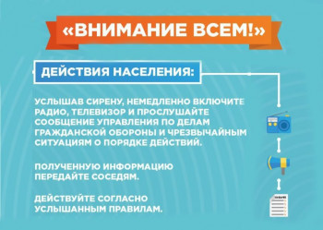
Доведение сигнала гражданской обороны осуществляется путем подачи предупредительного сигнала «ВНИМАНИЕ ВСЕМ!», предусматривающего включение сирен, прерывистых гудков и других средств громкоговорящей связи, после чего осуществляется передача речевой информации по сети радио-, проводного и телевизионного вещания.
Услышав сигнал «ВНИМАНИЕ ВСЕМ!» следует немедленно включить телевизор, радиоприемник, репродуктор радиотрансляционной сети и прослушать сообщения о порядке действии по сигналу «ВНИМАНИЕ ВСЕМ!» или информацию о действии в ЧС.
Сигнал «ВНИМАНИЕ ВСЕМ!» передается с информированием населения о порядке действий при воздушной тревоге, химической тревоге, радиационной опасности, угрозе катастрофического затопления и об отбое.
ВНИМАНИЕ ВСЕМ, с информацией Угроза катастрофического затопления!
Объявлен сигнал ВНИМАНИЕ ВСЕМ, с информацией Угроза катастрофического затопления.
Просим сохранять спокойствие и выполнить следующие действия.
Вам необходимо:
1. Отключить свет, газ, воду, нагревательные и отопительные приборы.
2. Взять аптечку, документы, необходимые вещи, запасы продуктов и воды.
3. Предупредить соседей (коллег по работе), оказать, при необходимости, помощь престарелым людям при выходе на улицу.
4. Выполнять требования по эвакуации, а при невозможности эвакуации занять верхние ярусы прочных сооружений до прибытия помощи.

